ACCEDER AU SITE DE FORMATION

1. Allez sur <http://192.168.1.239/Tablette_Formateur/>



On clique sur « accès formateur »

1. On se connecte  
   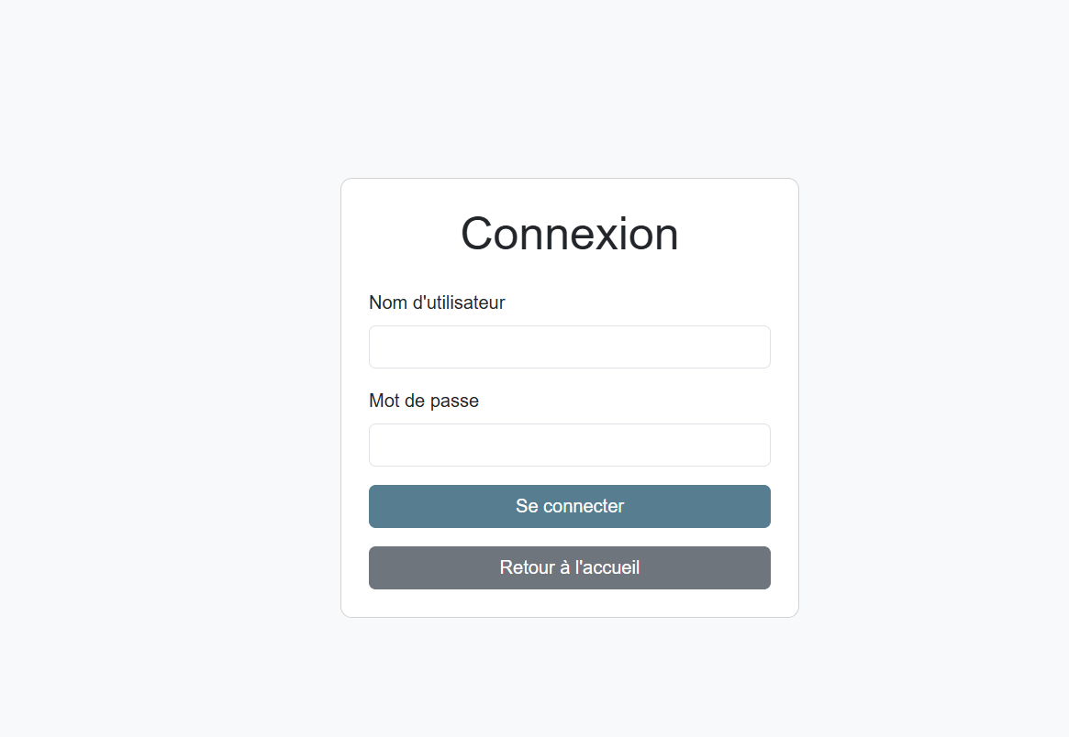  
   avec le login : formateur et le mot de passe : formateurFFSS
2. 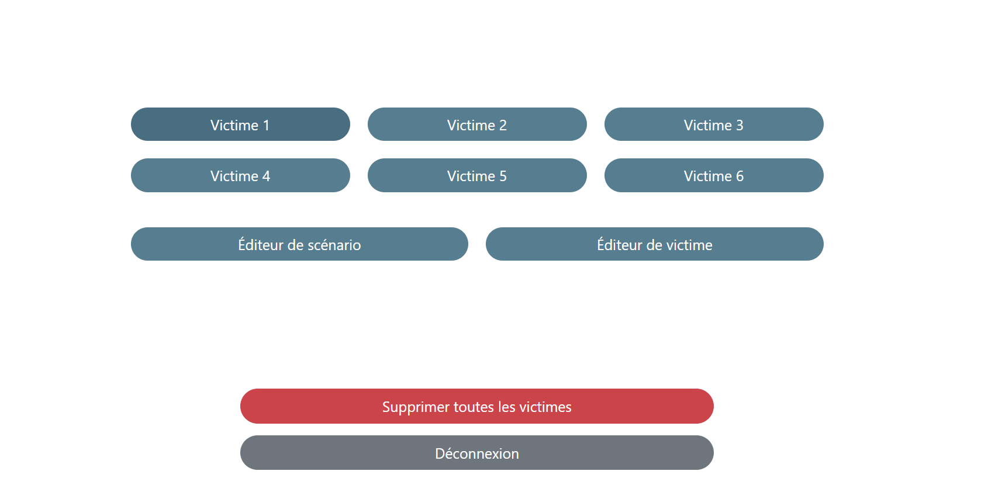

Une fois sur cette page, vous avez accès aux 6 victimes, mais aussi à l’éditeur de scénarios et de victimes.

1. L’éditeur de scénario :

Se compose en 3 pages :

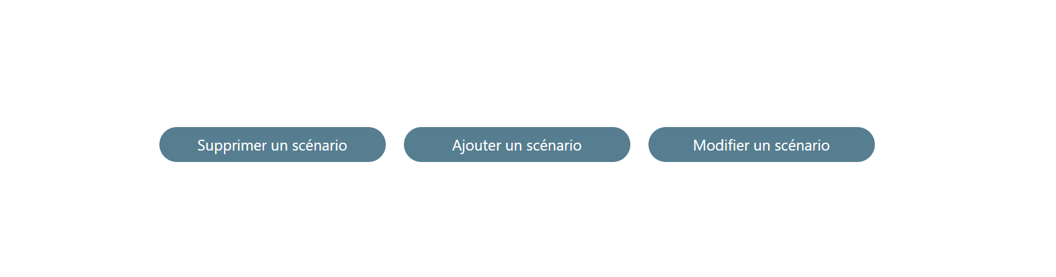

Supprimer un scénario permet de supprimer un scénario.

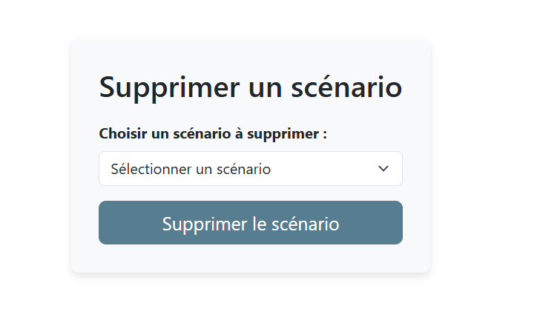

Ajouter un scénario permet d'ajouter des scénarios. 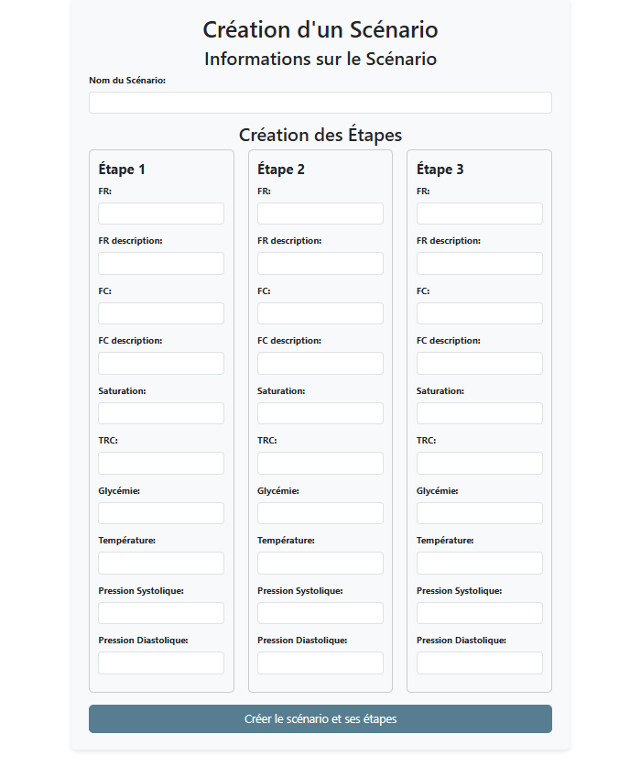

Modifier un scénario permet de modifier les scénarios. 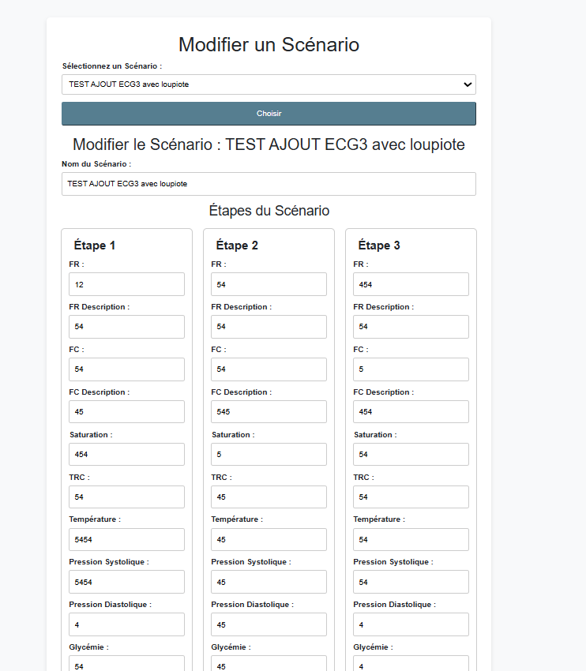

1. L’éditeur de victime :

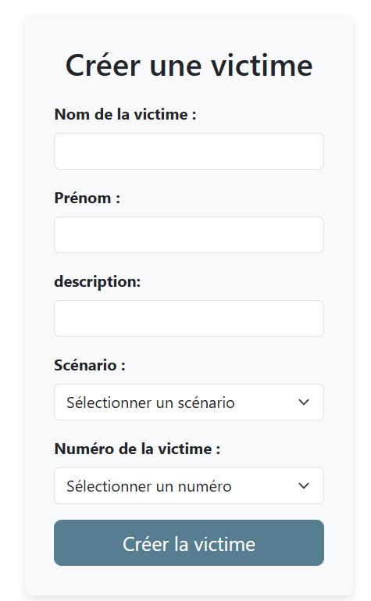

Cette page sert à créer les victimes. On lui donne un nom, un prénom, une description et on l’associe à un de nos scénarios créés, et surtout à un numéro de victime, de 1 à 6, qui correspond à la victime 1 à 6.

**ATTENTION À NE PAS METTRE DEUX FOIS UNE VICTIME AVEC LE MÊME NUMÉRO, CELA PEUT CAUSER DES BUGS**.

Ce bouton sur la page du formateur sert à supprimer toutes les victimes de la base de données. Il est à utiliser à la fin de la simulation pour repartir avec une base vierge la prochaine fois.

1. PAGE VICTIME :

Quand on arrive sur une page de victimes, on arrive sur cette page :  
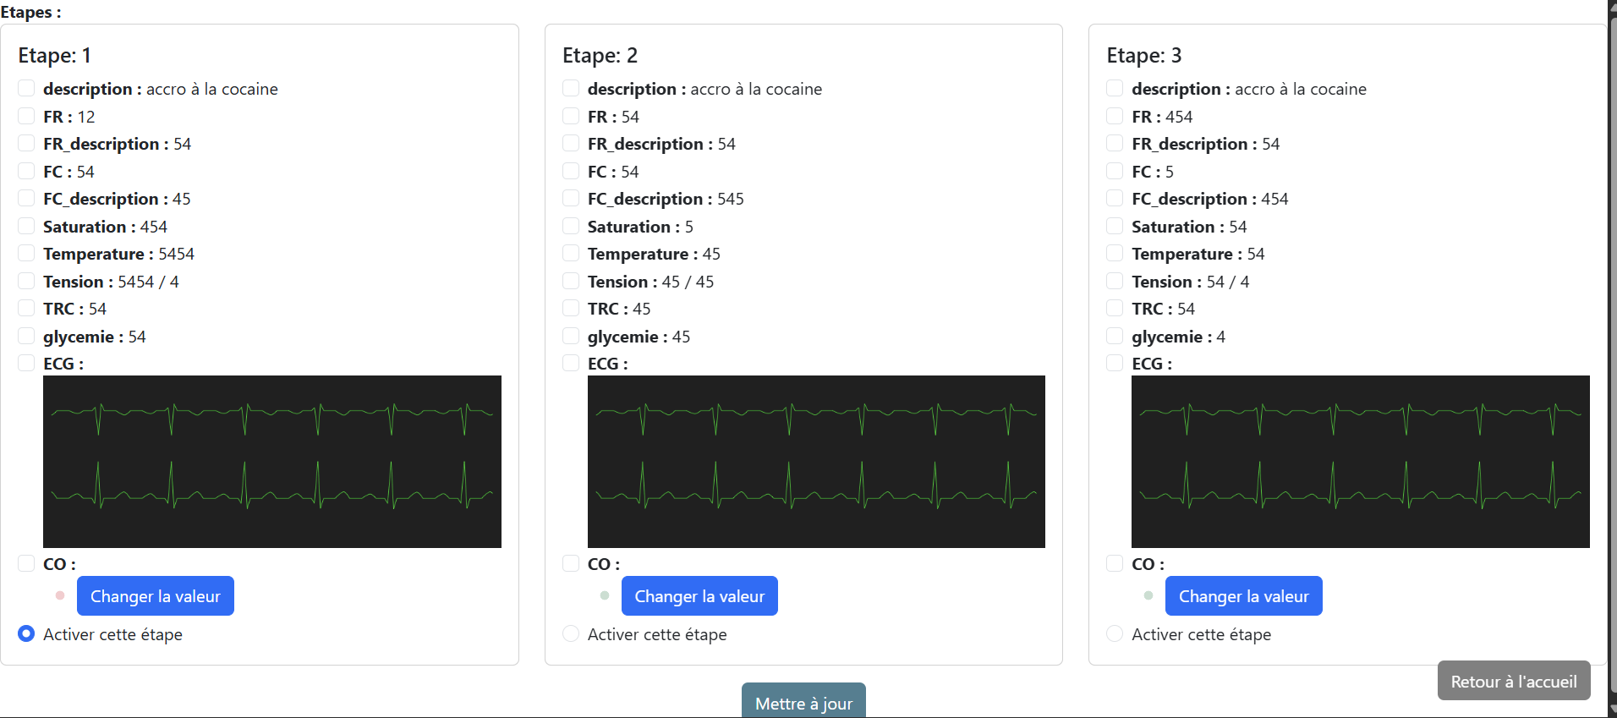  
En bas, il y a le bouton 'Mettre à jour' sur lequel il faut appuyer à chaque modification.  
Vous pouvez voir ici qu'il n'y a rien de coché. En effet, il faut cliquer sur une des valeurs qui correspondent à l'étape pour afficher :

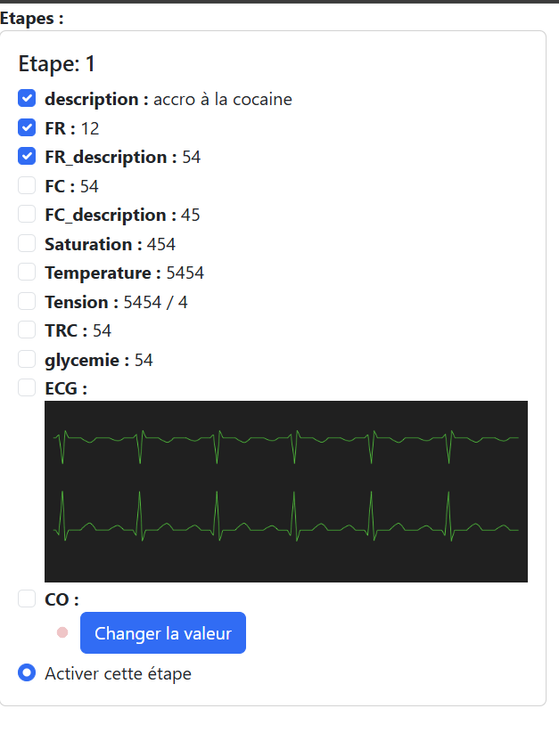

Ici, seule la description, FR et FR description seront affichées sur la version du stagiaire.